
Evaluering af studiestarten 2024

Studienævn for Produktion

Resultatrapport



Indledning
Denne rapport præsenterer resultaterne af den gennemførte evaluering af studiestarten for nye studerende på 1. semester på bachelor- og professionsbacheloruddannelserne under Studienævn for Produktion.
Evalueringen er gennemført som en spørgeskemaundersøgelse, hvor alle nye studerende på AAU's bachelor- og professionsbacheloruddannelser blev inviteret til at deltage via en mail sendt til deres AAU-mail indeholdende et link til spørgeskemaet. De studerende har haft mulighed for at besvare spørgeskemaet i perioden 4. oktober til 15. oktober 2024. Der er udsendt to påmindelser undervejs i indsamlingsperioden, til studerende der endnu ikke havde besvaret spørgeskemaet.
Denne resultatrapport giver overblik over resultaterne for alle de lukkede spørgsmål i evalueringen, dvs. spørgsmål, hvor de studerende har skulle svare ved at vælge mellem fastlagte svarkategorier. De studerende er blevet præsenteret for en række udsagn, og er derefter blevet bedt om at tilkendegive, hvor enige eller uenige de er i udsagnet. Spørgeskemaet indeholder også åbne spørgsmål, dvs. spørgsmål, hvor de studerende har haft mulighed for at skrive uddybende kommentarer i et åbent tekstfelt. Besvarelserne for de åbne spørgsmål fremgår ikke af denne rapport, men findes som bilag.
Evalueringen af studiestarten 2023 blev foretaget ud fra samme model, hvilket gør det muligt at sammenligne dette års resultater med resultaterne fra sidste års evaluering. Denne rapport viser derfor både de studerendes besvarelser i år, og sammenligninger med sidste års resultater. Siden sidste års evaluering, er svarkategorierne i et enkelt spørgsmål dog ændret, og resultaterne er derfor ikke direkte sammenlignelige. Udover dette, er spørgsmålene i 2024 identiske med 2023-evalueringen. Ønskes resultaterne fra 2022 til brug for sammenligning, kan disse efterspørges hos Kvalitet og Analyse på kvalitet@adm.aau.dk.
Svarprocent fordelt på uddannelse

Svarprocent
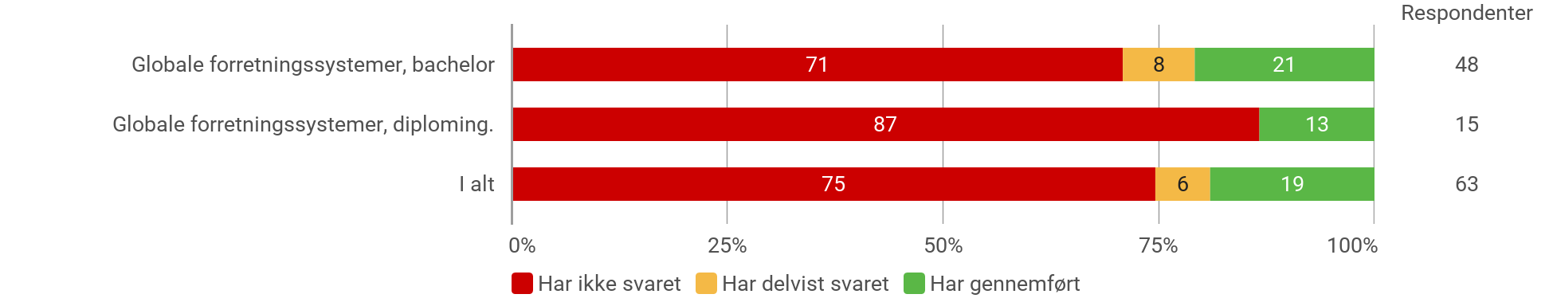

Antal besvarelser
 | Har ikke svaret | Har delvist svaret | Har gennemført | I alt
Globale forretningssystemer, bachelor | 34 | 4 | 10 | 76,2%  (48)
Globale forretningssystemer, diploming. | 13 | 0 | 2 | 23,8%  (15)
I alt | 74,6%  (47) | 6,3%  (4) | 19,0%  (12) | 100,0%  (63)

Rapportens opbygning
Rapporten er opdelt i følgende tre dele:
- Del 1: Indeholder en oversigt over besvarelserne for alle lukkede spørgsmål med fastlagte svarkategorier, fordelt på studienævnets uddannelser.
- Del 2: Indeholder en analyse af udvalgte spørgsmål i forhold til de studerendes profiler (baggrundsoplysninger).
- Del 3: Indeholder en respondentanalyse, der giver et indblik i de studerendes profiler på studienævnets uddannelser.
Resultater for de åbne spørgsmål, hvor de studerende har skrevet uddybende svar i tekstfelter, er samlet i bilaget til denne rapport.

1. Oversigt over besvarelser for alle lukkede spørgsmål fordelt på studienævnets uddannelser
Denne del af rapporten viser besvarelserne for alle de lukkede spørgsmål, opdelt på studienævnets uddannelser. De studerende er ved disse spørgsmål blevet præsenteret for forskellige udsagn, hvorefter de er blevet bedt om at angive, hvor enige de er i udsagnet. Det har været muligt at vælge mellem følgende svarkategorier:
1) Uenig
2) Delvis uenig
3) Hverken enig eller uenig
4) Delvis Enig
5) Enig
6) Ved ikke
Da "Ved ikke" er en besvarelse, hvor de studerende ikke tager stilling, er denne som udgangspunkt ikke medtaget i figurerne, medmindre andet er angivet. Der kan derfor stå et forskelligt antal besvarelser (tallet til højre for søjlerne i figurerne) ved de enkelte spørgsmål, da "Ved ikke" ikke indgår. Ved enkelte spørgsmål har det kun været muligt at svare "Ja" eller "Nej."
I det følgende vises de studerendes besvarelser først i frekvensdiagrammer, som viser den procentvise andel af studerende, der har svaret inden for hver svarkategori. Under frekvensdiagrammet vises et sammenligningsdiagram. Sammenligningsdiagrammerne viser gennemsnittet af de studerendes besvarelser i 2024, og sammenligner dette med gennemsnittet af de studerendes besvarelser af samme spørgsmål i 2023. I sammenligningsdiagrammerne vises også en pil, som angiver hvordan gennemsnittet har udviklet sig. Tallet ud for pilen angiver udviklingen i procentpoint. Gennemsnittet beregnes med udgangspunkt i svarkategoriernes tildelte værdier, som fremgår ovenfor. Bemærk, at sammenligning med resultaterne fra 2023 skal fortolkes med forbehold for den usikker, der kan være de enkelte år på grund af eksempelvis lav svarprocent eller få besvarelser.

De studerendes samlede tilfredshed med uddannelsen

”Jeg er samlet set tilfreds med studiestarten på min nye uddannelse” (fordeling)
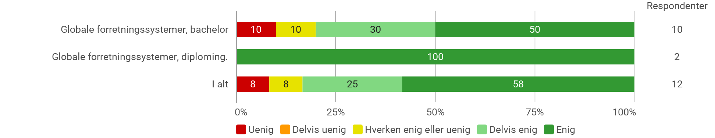

”Jeg er samlet set tilfreds med studiestarten på min nye uddannelse” (Gennemsnit og udvikling)
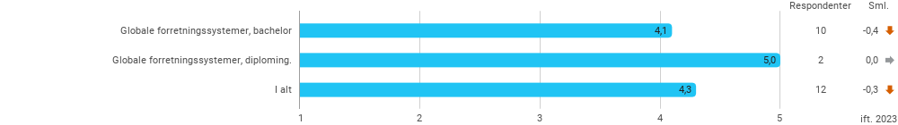

De studerende er efter dette spørgsmål blevet spurgt til, hvilke af de afholdte aktiviteter de bedst kunne lide og hvorfor. De har også fået mulighed for at komme med forslag til forbedringer til studiestarten. Disse besvarelser fremgår af bilaget til rapporten.

De studerendes sociale tilknytning til uddannelsen

”Jeg befinder mig godt sammen med mine studiekammerater og er faldet godt til” (fordeling)
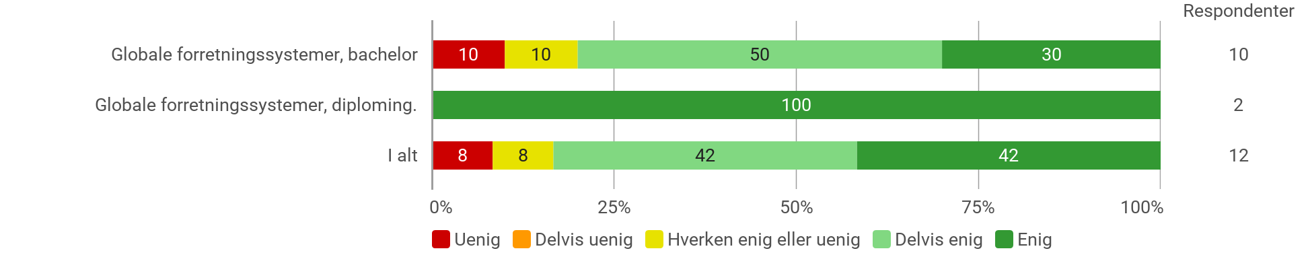

”Jeg befinder mig godt sammen med mine studiekammerater og er faldet godt til” (gennemsnit og udvikling)
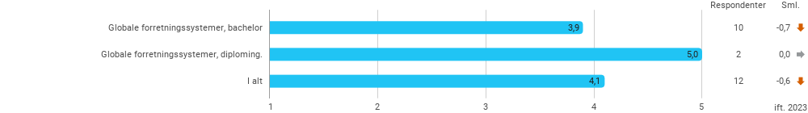

De studerendes vurdering af deres uddannelsesvalg efter studiestarten

”Jeg oplever, at jeg, indtil videre, har truffet det rigtige uddannelsesvalg” (fordeling)
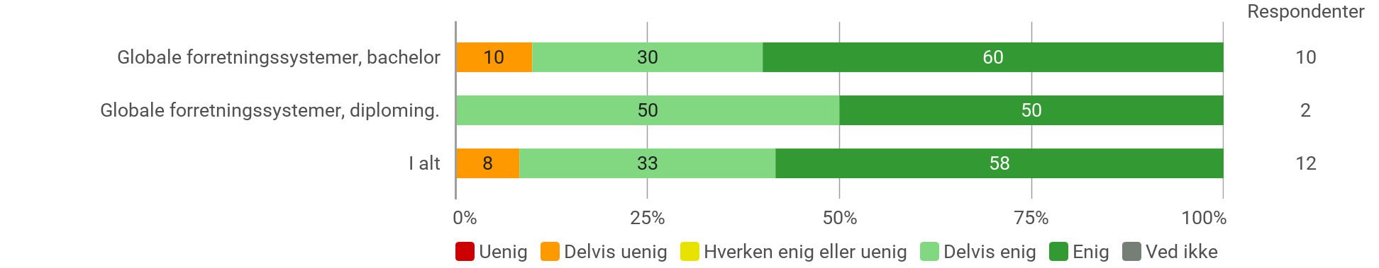

”Jeg oplever, at jeg, indtil videre, har truffet det rigtige uddannelsesvalg” (gennemsnit og udvikling)
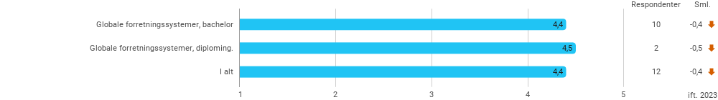

Kategorien "Ved ikke" er medtaget i ovenstående, fordi kategorien er et udtryk for usikkerhed eller tvivl omkring uddannelsesvalget.
De studerende, der har svaret "Uenig" eller "Delvis uenig" til spørgsmålet har haft mulighed for at uddybe deres besvarelse. Disse besvarelser fremgår i bilaget til rapporten.

De studerendes kendskab til AAU forud for studiestarten

”Inden jeg søgte ind på min nuværende uddannelse, fik jeg kendskab til AAU gennem (vælg gerne flere)”
 | Procent | Respondenter
Ug.dk (Uddannelsesguiden) | 56,2% | 9
2-3 dages studiepraktik på AAU | 18,8% | 3
Åbent Hus | 18,8% | 3
Google | 37,5% | 6
AAU's hjemmeside | 62,5% | 10
Familie og/eller venner | 37,5% | 6
AAU's Instagramprofil | 6,2% | 1
Under Studieinfo.nu (virtuel studiemesse) på mit gymnasium | 0,0% | 0
Projektsamarbejde med AAU under min gymnasietid (fx SOP/SRP) | 0,0% | 0
AAU's Facebookprofil | 6,2% | 1
Besøg på AAU | 18,8% | 3
Besøg af AAU på mit gymnasium | 18,8% | 3
Annoncer fra AAU fx i bio, i bussen, i toget, i fitnesscentret, på gymnasiet eller på de sociale medier og websider | 31,2% | 5
AAU's Guide App | 0,0% | 0
Andet (angiv her) | 6,2% | 1

Bemærk, at de studerende ved ovenstående spørgsmål har kunne vælge flere svarkategorier. Tallene afspejler derfor ikke unikke besvarelser, men giver et indblik i, hvor de studerende typisk opnår kendskab til AAU forud for studiestarten. Da der er foretaget ændringer i svarkategorierne siden sidste års evaluering, kan der ikke laves en retvisende sammenligning med besvarelserne for dette spørgsmål i 2023. Det kan dog fremhæves, at de mest udbredte kategorier blandt studerende på Studienævn for Produktion i 2023 var Familie og/eller venner (50%) og AAU’s hjemmeside (25%). Ug.dk (Uddannelsesguiden) er tilføjet som ny svarkategori i 2024.

De studerendes oplevelse af information og introduktion gennem studiestarten

”Jeg modtog tilstrækkelig information inden studiestart om uddannelsens indhold og tilrettelæggelse (fx litteraturlister, skemaer, semester- og modulbeskrivelser)” (fordeling)
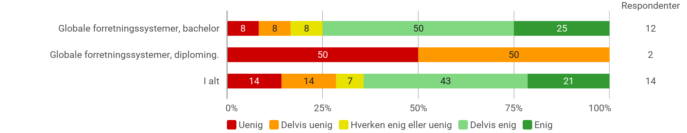

”Jeg modtog tilstrækkelig information inden studiestart om uddannelsens indhold og tilrettelæggelse (fx litteraturlister, skemaer, semester- og modulbeskrivelser)” (gennemsnit og udvikling)
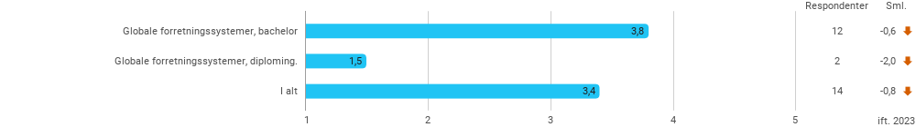

”Jeg modtog tilstrækkelig information inden studiestart om uddannelsens praktiske forhold (fx oprettelse i Moodle, bestilling af AAU Card, hvor jeg skulle møde op)” (fordeling)
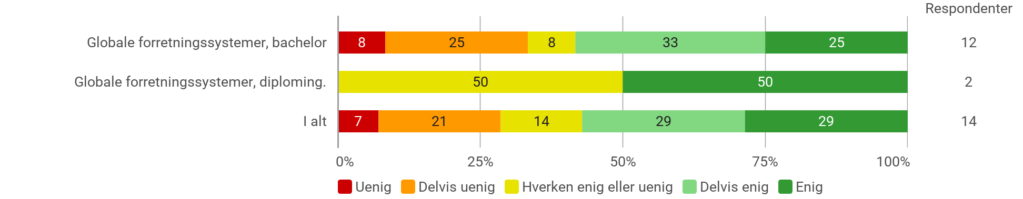

”Jeg modtog tilstrækkelig information inden studiestart om uddannelsens praktiske forhold (fx oprettelse i Moodle, bestilling af AAU Card, hvor jeg skulle møde op)” (gennemsnit og udvikling)

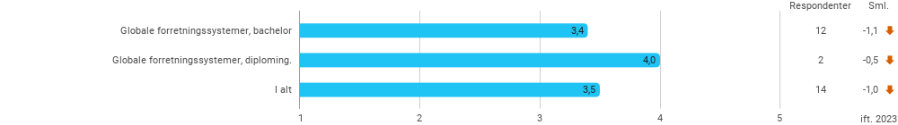
Studerende, som har svaret "Uenig" eller "Delvis uenig" i til et eller begge af de ovenstående spørgsmål om den modtagne information, har efterfølgende fået mulighed for at uddybe deres besvarelse i et åbent tekstfelt. Disse besvarelser fremgår af bilaget med besvarelser på de åbne spørgsmål.

”Jeg modtog informationen tidsnok, så jeg kunne nå at orientere mig inden studiestart” (fordeling)
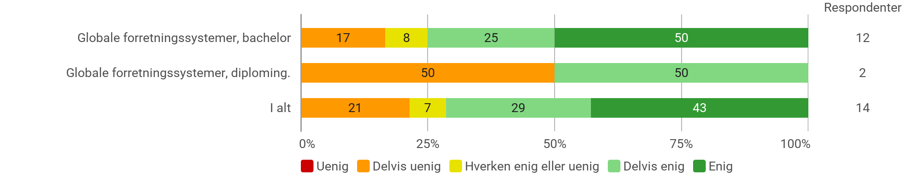

”Jeg modtog informationen tidsnok, så jeg kunne nå at orientere mig inden studiestart” (gennemsnit og udvikling)
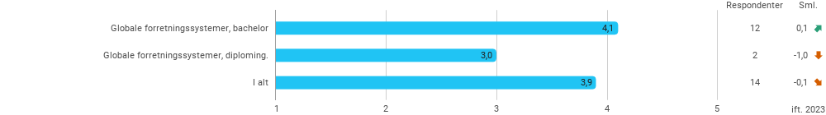
De studerende har efter dette spørgsmål fået mulighed for at komme med forslag til forbedringer til introduktionsforløbet. Disse besvarelser findes i bilaget med besvarelserne for de åbne spørgsmål.

De studerendes oplevelse af de sociale aktiviteter

”Jeg har deltaget i de fleste sociale aktiviteter i studiestarten, som tutorer/ruskoordinatorer har organiseret” (fordeling)
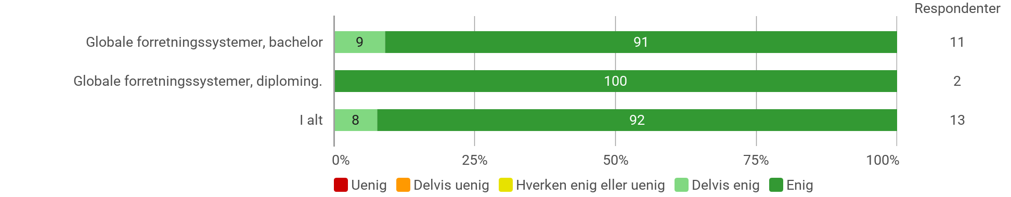

”Jeg har deltaget i de fleste sociale aktiviteter i studiestarten, som tutorer/ruskoordinatorer har organiseret” (gennemsnit og udvikling)

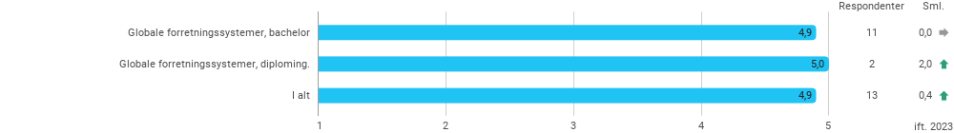

”Tutorerne har bidraget positivt til min studiestart” (fordeling)
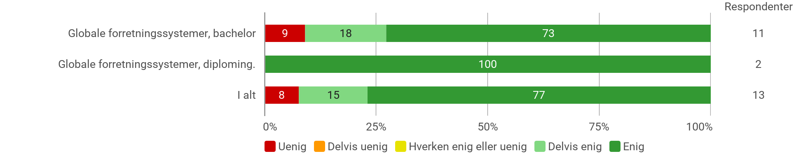

”Tutorerne har bidraget positivt til min studiestart” (gennemsnit og udvikling)

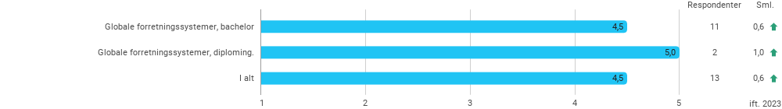

De studerendes oplevelse af de faglige aktiviteter

For de tre næste spørgsmål, har det kun været muligt at svare "Ja" eller "Nej." Det er derfor ikke meningsfuldt at vise svarfordelingen i frekvensdiagrammer og sammenligne gennemsnit. Derfor vises i stedet sammenligningsfigurer for disse spørgsmål, som angiver hvor mange procent af de studerende for hver uddannelse, der har svaret "Ja" til spørgsmålet (angivet ved tallet i de blå søjler). Pilen til højre for søjlerne angiver retningen på udviklingen ift. 2023, og tallet ud for pilen angiver udviklingen i procentpoint.

”Jeg er blevet præsenteret for, hvor meget tid jeg kan forventes at skulle bruge på uddannelsen samt hvilke aktiviteter, der er på uddannelsen” *
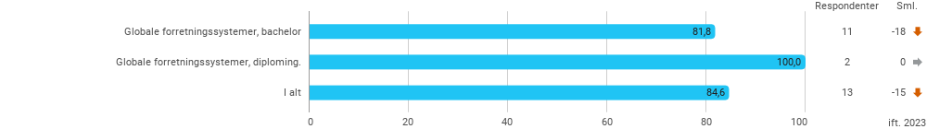

* De studerende er i forbindelse med dette spørgsmål blevet præsenteret for et billede af AAU's studieaktivitetsmodel, hvorefter de er blevet bedt om at svare "Ja" eller "Nej" til om de er blevet præsenteret for hvor meget tid de kan forventes at bruge på uddannelsen, samt hvilke aktiviteter der er på uddannelsen.

”Jeg er blevet introduceret til AAU’s Læringsmodel, Problembaseret Læring (PBL)”
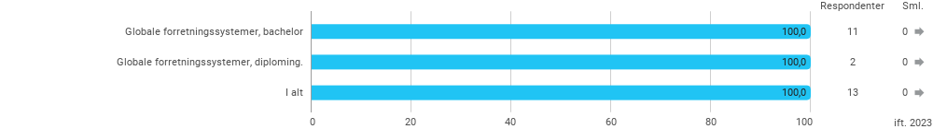

Studerende som har svaret "Ja" til at være blevet introduceret for AAU's læringsmodel (PBL), er efterfølgende blevet bedt om at svare "Ja" eller "Nej" til følgende udsagn: "Jeg har gennem introduktionen til AAU's læringsmodel, Problembaseret Læring (PBL), fået en idé om, hvordan det er at studere på AAU." Resultaterne for dette spørgsmål ses herunder.
”Jeg har gennem introduktionen til AAU’s læringsmodel, Problembaseret Læring (PBL), fået en idé om, hvordan det er at studere på AAU” *
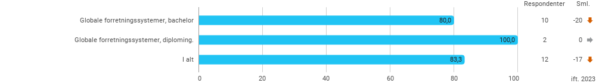

* Bemærk, at ovenstående spørgsmål kun er stillet til de studerende som forinden har svaret "Ja" til, at de er blevet præsenteret for AAU's læringsmodel (PBL).

”Jeg har gennem studiestarten fået indsigt i det faglige indhold i uddannelsen (kurserne, undervisningen, projektarbejde m.v.)” (fordeling)
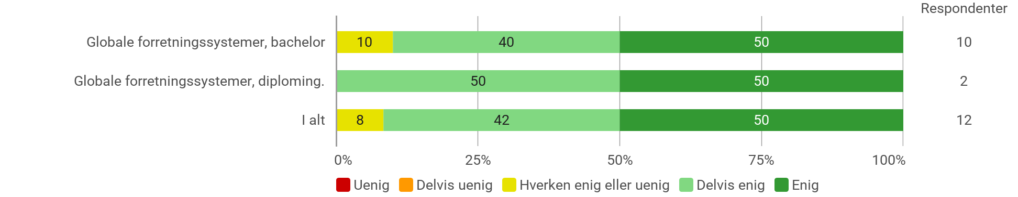

”Jeg har gennem studiestarten fået indsigt i det faglige indhold i uddannelsen (kurserne, undervisningen, projektarbejde m.v.)” (gennemsnit og udvikling)
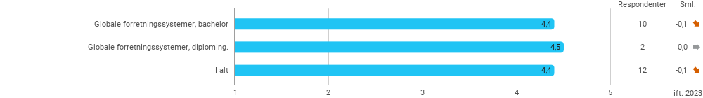
2. Analyse af udvalgte spørgsmål i forhold til de studerendes profiler (baggrundsoplysninger)

I denne del af rapporten gives en analyse af udvalgte spørgsmål i forhold til de studerendes profiler (baggrundsoplysninger). Bemærk, at antallet af besvarelser har betydning for, hvad denne del af rapporten rummer. Resultater fra nogle spørgsmål kan være frasorteret af hensyn til de studerendes anonymitet. Af samme hensyn foretages analysen af de udvalgte spørgsmål ikke på uddannelsesniveau, men for det samlede studienævn.
Analysen kan bruges til at identificere mønstre i de studerendes besvarelser, og kan dermed nuancere behandlingen af resultaterne. Det er dog vigtigt at være opmærksom på, at analysen udelukkende er deskriptiv, og dermed ikke påviser eller forklarer sammenhænge.

Ønskes yderligere spørgsmål analyseret i forhold til bestemte baggrundoplysninger, kan dette efterspørges hos Kvalitet og Analyse på kvalitet@adm.aau.dk.

Analyse af de studerendes overordnede tilfredshed med studiestarten
”Jeg er samlet set tilfreds med studiestarten på min nye uddannelse” – krydset med køn
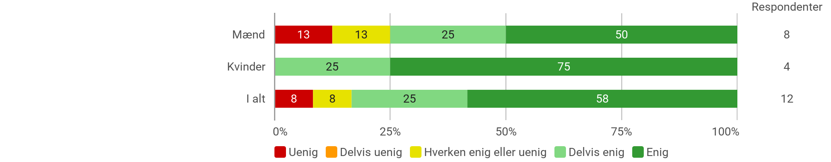

Analyse af de studerendes sociale tilknytning til uddannelsen
”Jeg befinder mig godt sammen med mine studiekammerater og er faldet godt til” – krydset med køn
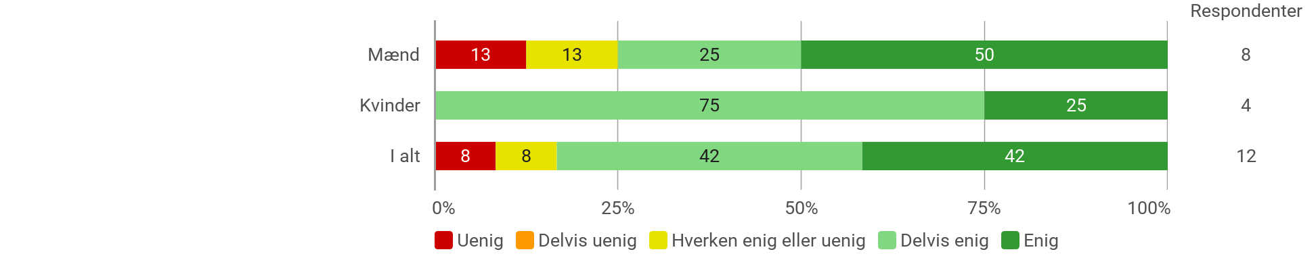

Analyse af de studerendes uddannelsesvalg
”Jeg oplever, at jeg, indtil videre, har truffet det rigtige uddannelsesvalg” – krydset med køn
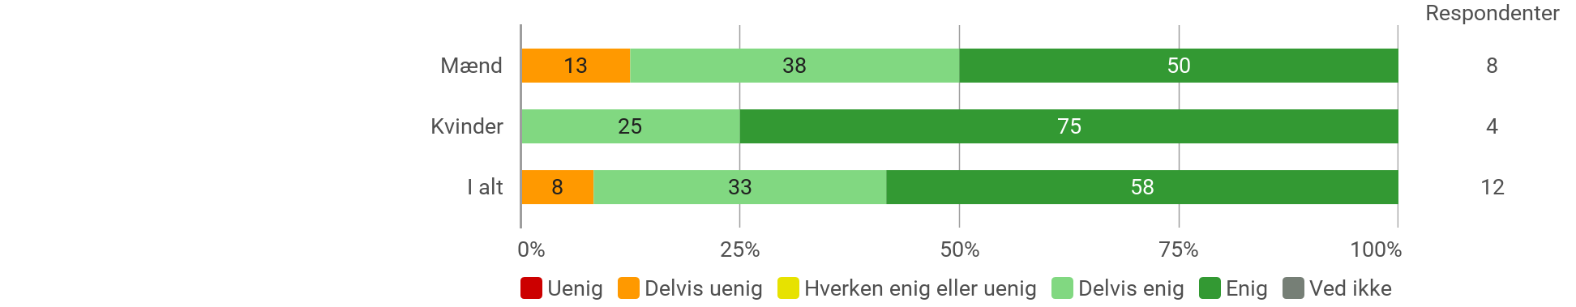
3. Respondentanalyse

Køn
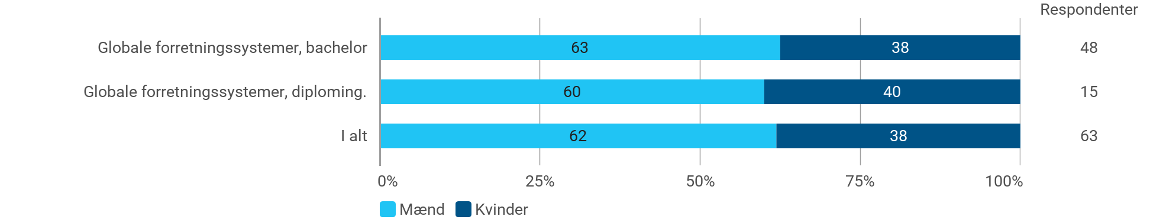

Aldersgruppe
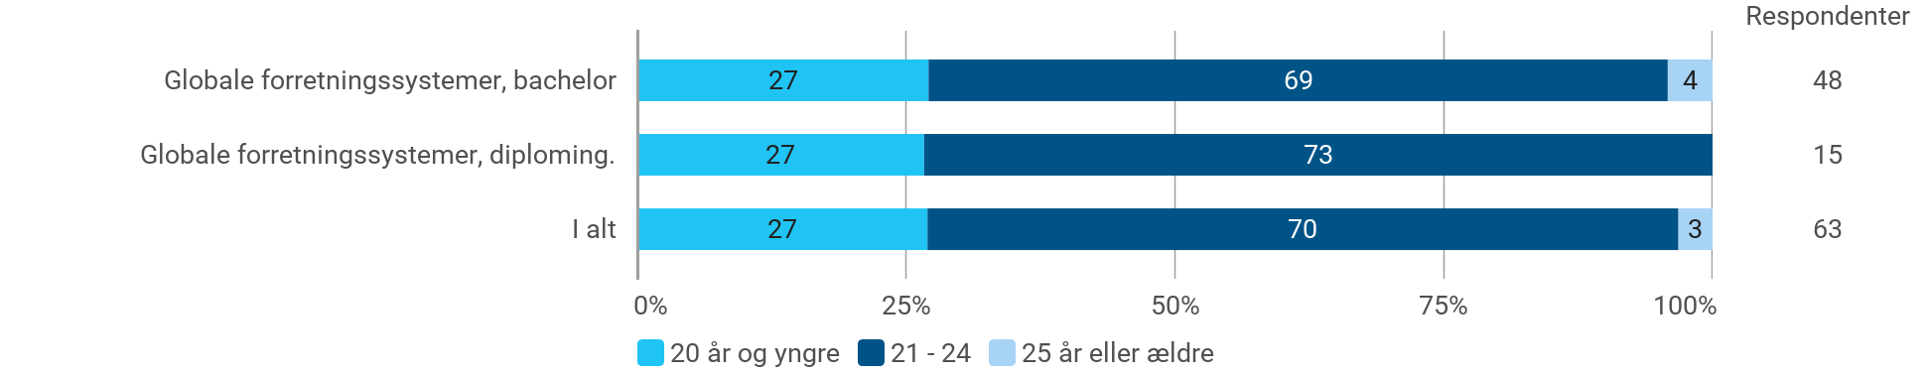

Dansk statsborgerskab
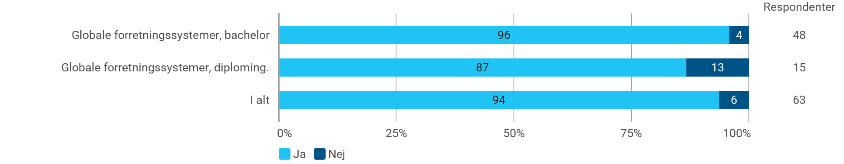

Adgangsgivende eksamen
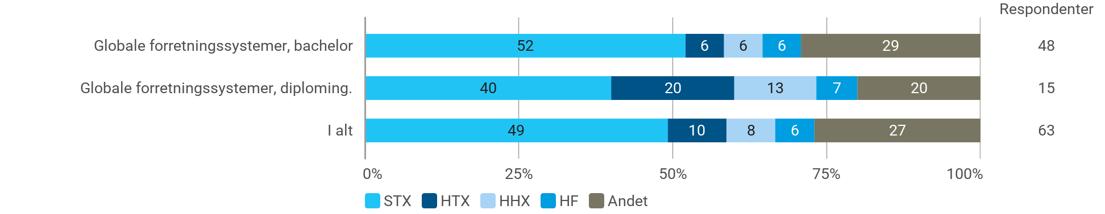

Adgangskvotient
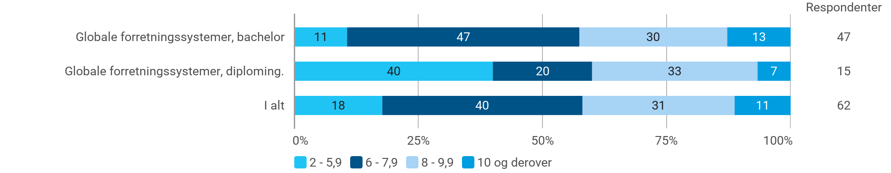

Optagelsesrunde
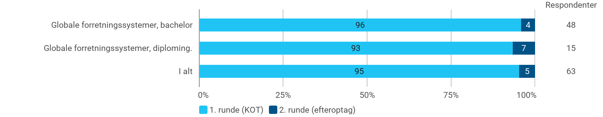

Bopælsregion ved ansøgning
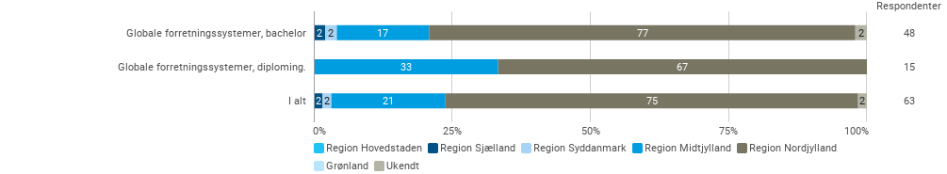

Bopælsregion pr. 1. oktober 2024
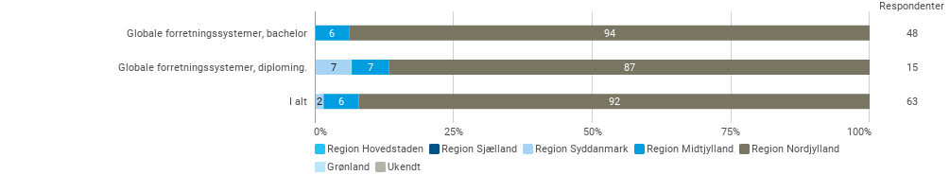

Flyttet postnummer i perioden fra ansøgning til 1. oktober 2024
